5 maja 2020 klasa 6a

Temat: Rozwiązywanie równań.

Cele lekcji:
- uczeń rozwiązuje proste równania z jedną niewiadomą
- uczeń sprawdza, czy dana liczba jest rozwiązaniem równania
- uczeń potrafi wskazać błędy w przedstawionym rozwiązaniu.

Notatka z lekcji:
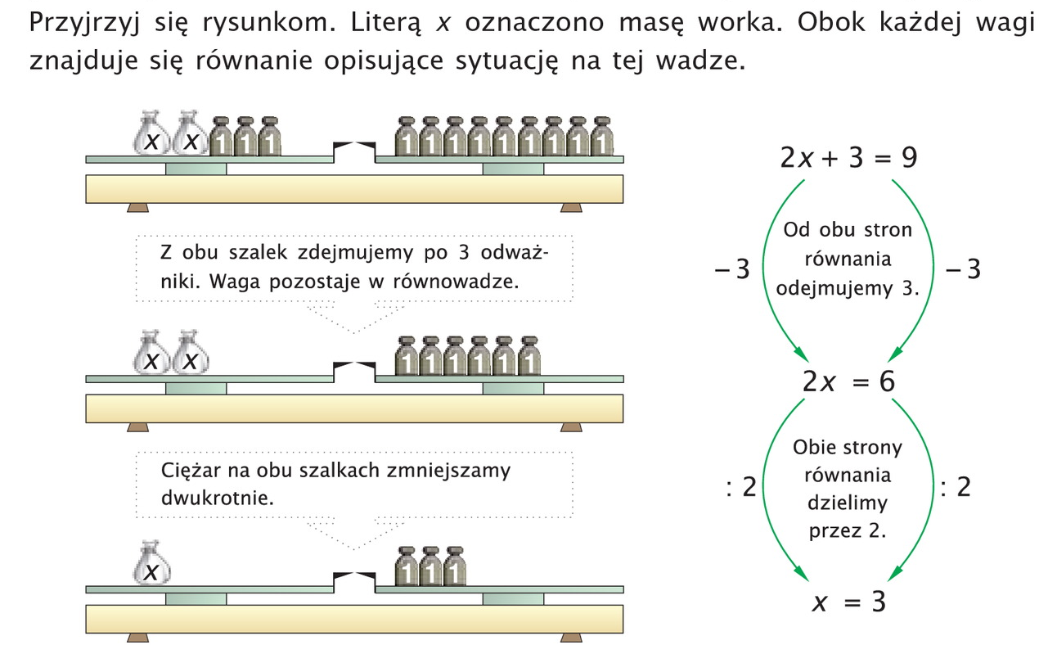
Jak zapisać i rozwiązać równanie kro po kroku.

Sytuację przedstawioną powyżej będziemy zapisywać:
2x + 3 = 9 / -3 kreska ukośna będzie oznaczać, że od obu stron jednocześnie wykonujemy
działanie za nią. W tym wypadku odejmujemy 3.
2x = 6 / : 2 obie strony dzielimy przez 2, aby niewiadoma stała sama.
x = 3

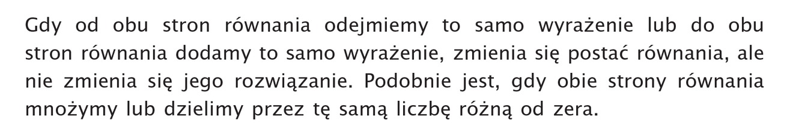

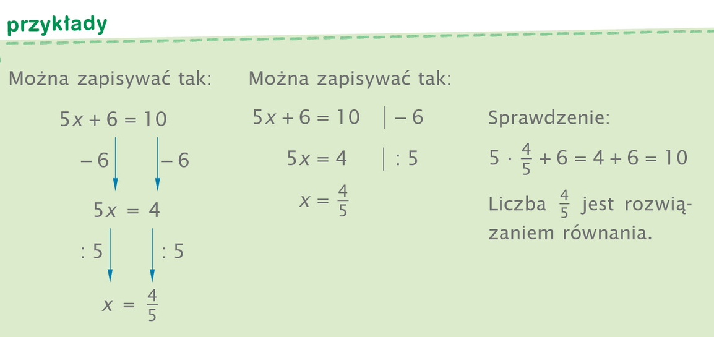

- 1/3 x = ½ / * (-3)
x = -3/2
x = - 1 i ½
Jeżeli przy niewiadomej stoi ułamek z licznikiem 1 najlepiej usunąć go mnożąc przez jego mianownik. Jeżeli jest jeszcze „-„ to mnożymy przez „-„ mianownik.
Jeżeli przy niewiadomej stoi ułamek np.2/3 t musimy pomnożyć przez 3/2 czyli jego odwrotność.

2/3 x = 5 / * 3/2
x = 15/2
x = 7 i ½

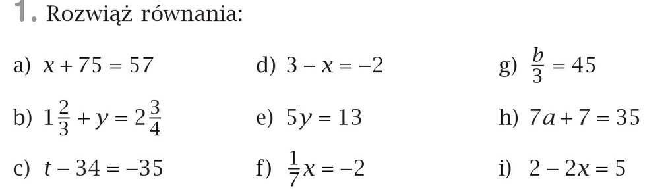
zad.1 str. 202

- x + 75 = 57 / - 75 b) 1 i 2/3+ y = 2 i ¾ / - 1 i 2/3
x = - 18 y = 2 i 9/12 – 1 i 8/12
y = 1 i 1/12

c ) t – 34 = -35 / + 34 d) 3 – x = -2 /- 3
t = - 1 - x = - 5 / * (-1) aby pozbyć się „-„ przy x mnożymy lub
x = 5 dzielimy zawsze przez (-1)

e) 5y = 13 / : 5 aby pozbyć się liczby przy niewiadomej zawsze dzielimy przez liczbę, która przy niej y = 13/5 stoi
y = 2 i 3/5

f) 1/7x = - 2 / * 7 g) b/3 = 45 /* 3
x = -14 b = 135

- 2 – 2x = 5 / -2 h) 7a +7 = 35 / -7
-2x = 3 / : (-2) 7a = 28 / : 7
x = -3/2 a = 4
x = -1 i ½

Samodzielnie proszę wykonać ćwiczenia 1,2,4,5 strona 85.

